- Einstellungstest - IT-Firma sucht neue Mitarbeiter!
Schreibe in jedes Feld entweder eine 1 oder
eine 0 und beachte die folgenden Aussagen.
Du bist durchgefallen, wenn ...
  - … sich im 1. und 2. Feld eine 0 befindet.
  - … du ins 1., 2. und 4. Feld eine 1 gezeichnet hast.
  - … entweder im 1. oder im 3. Feld eine 1 steht (nicht in beiden Feldern).
  - … das Zeichen im 2. Feld gleich dem Zeichen im 3. Feld ist.
  - … sich im 3. Feld keine 1 befindet.
  - … du ins 1. oder 4. Feld eine 0 gezeichnet hast.
  - … im 4. Feld eine 0 oder im 5. Feld eine 1 zu sehen ist.
  - … weder im 1. noch im 4. Feld eine 1 steht.
Rechne die Binärzahl von oben ins Dezimalsystem um: ( _ _ _ _ _ )₂ = _____
- Verknüpfungen unter der Lupe
Die Negationen und Verknüpfungen aus Nr. 1 untersuchen wir nun genauer.
a | b | p:  „a und b“ | q:  „a oder b“ | r:  „a gleich b“ | s:  „entweder  a oder b“ | t:  „weder  a noch b“ | u:  „nicht a und b gleichzeitig“
a | b | a ∧ b | a ∨ b | a ↔ b
w | w
w | f
f | w
f | f
Beispiele
aus Nr. 1
Venn-  Diagramme |  | 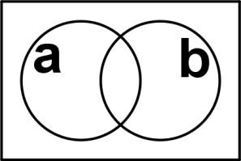
Logikgatter |  | a AND b | a OR b
a) Trage die Wahrheitswerte der Aussagen p bis s ein und gib jeweils mindestens eine passende Bedingung aus Nr.1 als Beispiel an (z.B. (3),¬(8), … ).
b) Färbe die zugehörigen Venn-Diagramme passend ein. Was fällt dir bei r und s auf?
c)* Negiere die Aussagen p und q und trage ¬p bei u und ¬q bei t ein.
Färbe auch die Venn-Diagramme passend ein und bennene die beiden Spalten.
- Tautologisch?!
a | ¬ a | a ∨ (¬ a) | ¬ (a ∧ (¬ a)) | (¬(¬ a)) ⇔ a |  | Eine Tautologie ist eine Aussage, die …
w |  |  |  |  |  | Eine Tautologie ist eine Aussage, die …
f |  |  |  |  |  | Eine Tautologie ist eine Aussage, die …
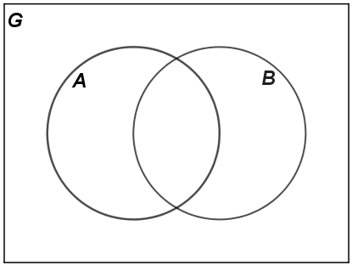
a) Trage die Wahrheitswerte der gegebenen Verknüpfungen ein. Was fällt dir auf?
b) Wie sieht das Venn-Diagramm einer Tautologie aus? Färbe das Diagramm:
c) Färbe die Klammern rot, die man weglassen dürfte.
Hinweis zu c): Auch in der Aussagenlogik gelten Vorfahrts- und Klammerregeln!
Es gilt „nicht“ vor „und“ bzw. „oder“ (symbolisch: ¬ vor ∧ bzw. ∨ ).

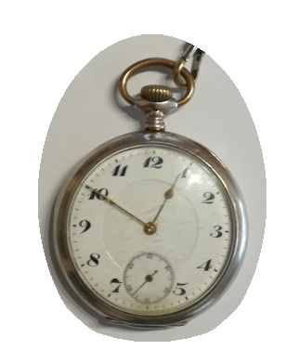
- Uhrendieb
Dr. Watsons Taschenuhr wurde gestohlen und die Gauner Al, Buddy und Charly waren zufällig in der Nähe. Sherlock stellt sie umgehend zur Rede:
Al: „Buddy oder Charly haben die Uhr gestohlen.“
Buddy: „Das haben Al und Charly zusammen durchgezogen!“
Charly: „Al und Buddy machen immer gemeinsame Sache,
entweder waren es beide oder keiner der beiden!“
Da die drei Gauner immer lügen, weiß Sherlock sofort, bei wem er die Uhr suchen muss. Wer war der Taschendieb? Argumentiere mit und ohne Wahrheitswerttabelle.
Eigenes Bild

- Im Tresor
Ein zerstreuter Logik-Professor hat die Anleitung zum Öffnen seines Tresors in demselben eingeschlossen, ein klassisches zirkuläres Problem. Zum Glück erinnert er sich noch genau an die Eselsbrücken, die er sich ausgedacht hatte. Der Tresor besitzt 7 Schalter, die in einer bestimmten Kombination geschaltet werden müssen. Er bleibt nur geschlossen, wenn ...
  - … Schalter 1 oben und 2 und 3 unten stehen.
  - … Schalter 1, 3 und 4 unten stehen
  - … Schalter 3 und 4 unten stehen und Schalter 5 nach oben zeigt.
  - … Schalter 1 und 3 oben stehen
  - … Schalter 1 unten, sowie 3 und 7 oben stehen.
  - … Schalter 5 und 6 unterschiedliche Stellungen haben.
  - … Schalter 4 und 5 oben stehen.
  - … Schalter 1, 2 und 7 unten stehen.
  - … Schalter 2 und 4 oben und 5 und 7 unten stehen.
  - … Schalter 5 und 6 beide unten stehen.

Kannst du ihm helfen und die Schalterstellungen so eintragen, dass der Safe sich öffnet?
0=oben, ausgeschaltet
1=unten, eingeschaltet
- Vertiefung zur Äquivalenz
Fülle die Wahrheitstabelle aus und beschreibe deine Beobachtungen.
a | b | ¬ a | ¬ b | (¬ a ∨ b) | ( a ∨ ¬ b) | (¬ a ∨ b) ∧ (a ∨ ¬ b) | a ↔ b
w | w
w | f
f | w
f | f
Es gilt offensichtlich folgende Äquivalenz:
(Diskutiert dieses Ergebnis am Beispiel des Venn-Diagramms für die Äquivalenz.)
- Mit Wahrheitstafeln entdecken und beweisen …
→ Zusatzauftrag auf separatem Blatt (am Ende des Dokuments)
Lösungen
1 | 0 | 1 | 1 | 0
- Einstellungstest (10110 )₂ = 1·2⁴+0·2³+ 1·2²+ 1·2+ 0·1 = 22
z.B.: Aus (5) folgt eine 1 in Feld 3, aus (4) direkt die 0 in Feld 2. Aus (6) folgt, dass in Feld 1 und 4 jeweils eine 1 stehen muss. Aus (7) folgt die 0 im 5. Feld.
Es gibt andere Argumentationen. Aus (7) folgt z.B. direkt die 1 im 4. Feld und die 0 im 5. Feld.
- Logische Verknüpfungen
a | b | p:  „a und b“ | q:  „a oder b“ | r:  „a gleich b“ | s:  „entweder  a oder b“ | t:  „weder  a noch b“ | u:  „nicht a und b gleichzeitig“
a | b | a ∧ b | a ∨ b | a ↔ b | ¬(a↔b) | ¬(a∨b) | ¬(a∧b)
w | w | w | w | w | f | f | f
w | f | f | w | f | w | f | w
f | w | f | w | f | w | f | w
f | f | f | f | w | f | w | w
Beispiele  aus Nr. 1 |  | (1),(2) | (6), (7), ¬(8) | (4), ¬(3) | Text, (3), ¬(4) | (8), ¬(6), ¬(7) | ¬(1), ¬(2)
Venn-diagramme Mengen-algebra |  | 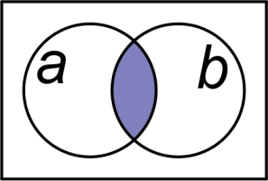 | 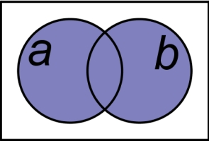 | 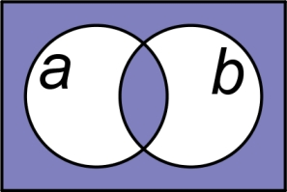 | 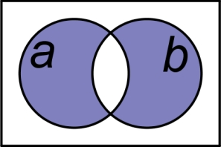 | 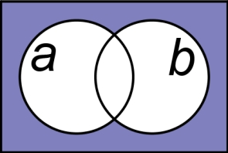 | 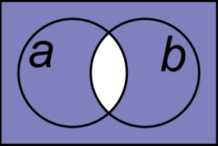
Logikgatter |  | a AND b | a OR b | a XNOR b | a XOR b | a NOR b | a NAND b
b) Es gilt s=¬r bzw. ¬s=r (s ist die Negation von r bzw. umgekehrt).
- Tautologisch?!
a | ¬ a | a ∨ (¬ a) | ¬ (a ∧ (¬ a)) | (¬(¬ a)) ⇔ a |  | Eine Tautologie ist eine Aussage, die …  immer wahr, also allgemeingültig ist!  (für alle möglichen Fälle)
w | f | w | w | w
f | w | w | w | w
b) Das Venn-Diagramm einer Tautologie ist komplett gefärbt. Eine allgemeingültige Aussage entspricht im Venn-Diagramm der gesamten Grundmenge (Fläche des umgebenden Rechtecks).
c) Die rot gefärbten Klammern könnten weggelassen werden.
- Uhrendieb
Eine mögliche Argumentation ohne Tabelle:
Da alle drei Gauner lügen, erhalten wir durch Negation jeweils wahre Aussagen (hier verkürzt):
(1) weder Buddy noch Charly
(2) nicht Al und Charly zusammen
(3) Al nicht mit Buddy gemeinsam.
Aus (1) folgt direkt, dass nur Al der Dieb sein
kann, aus (2) und (3) ergibt sich kein Widerspruch.
a | b | c | b ∨ c | a ∧ c | a ↔ b | passend?
f | f | f | f | f | w | nein
f | f | w | w | f | w | nein
f | w | f | w | f | f | nein
f | w | w | w | f | f | nein
w | f | f | f | f | f | ja
w | f | w | w | w | f | nein
w | w | f | w | f | w | nein
w | w | w | w | w | w | nein

- Im Tresor
Als Ergebnis erhält man hier im Dezimalsystem übrigens eine palindrome Primzahl, das Alter des Professors: 73.
Eine mögliche Argumentation:
Aus (6) und (10) ergibt sich, dass Schalter 5 und 6 beide oben stehen müssen, die Felder also jeweils eine 0 enthalten. Aus (7) ergibt sich dann die 1 im 4. Feld und aus (3) folgt die 0 im 3. Feld. Aus (4) lässt sich auf die 1 im 1. Feld schließen. Mit (5) folgt die 1 im letzten Feld oder mit (1) die 0 im 2. Feld. Die anderen Bedingungen ergeben keine Widersprüche.
1 | 0 | 0 | 1 | 0 | 0 | 1
↓ | ↑ | ↑ | ↓ | ↑ | ↑ | ↓
- Vertiefung zur Äquivalenz
Fülle die Wahrheitstabelle aus und beschreibe deine Beobachtungen.
a | b | ¬ a | ¬ b | (¬ a ∨ b) | ( a ∨ ¬ b) | (¬ a ∨ b) ∧ (a ∨ ¬ b) | a ↔ b
w | w | f | f | w | w | w | w
w | f | f | w | f | w | f | f
f | w | w | f | w | f | f | f
f | f | w | w | w | w | w | w
Es gilt offensichtlich folgende Äquivalenz: ( (¬ a ∨ b) ∧ (a ∨ ¬ b) ) ⇔ (a ↔ b)
Die Diskussion der Zusammenhänge am Venn-Diagramm unterstützt die Ausbildung geeigneter Vorstellungen. Es wurde hier offensichtlich eine Äquivalenz bewiesen, da die Wahrheitswerte der Ausdrücke in den letzten beiden Spalten in allen 4 Zeilen übereinstimmen. Die Formel unter der Tabelle ist also allgemeingültig (eine Tautologie).
rechte Seite: a ↔ b
Visualisierung im Venn-Diagramm:
linke Seite: (¬ a ∨ b) ∧ (a ∨ ¬ b)
Eine Hinführung kann über die Visualisierung der einzelnen Verknüpfungsschritte erfolgen, wie sie in der Tabelle vorgegeben sind. Die begleitenden geometrischen Überlegungen sind hier visualisiert:
a | b | ¬ a | ¬ b | (¬ a ∨ b) | ( a ∨ ¬ b) | (¬ a ∨ b) ∧ (a ∨ ¬ b)
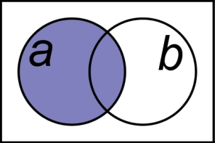 | 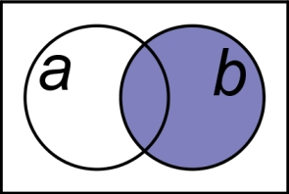 | 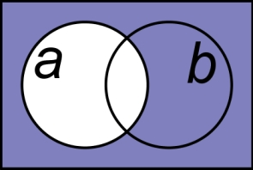 | 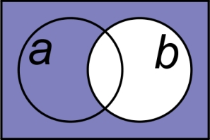 | 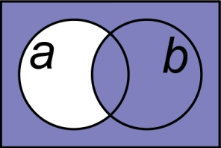 | 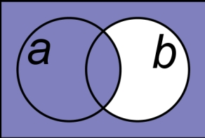

- Zusatzaufgabe: Mit Wahrheitstafeln entdecken und beweisen …
Fülle die folgende Wahrheitstafel aus und beschreibe deine Beobachtungen.
a | b | ¬ a | ¬ b | a ∧ b | ¬ (a ∧ b) | ¬ a ∨ ¬ b | a ∨ b | ¬ (a ∨ b) | ¬ a ∧ ¬ b
w | w
w | f
f | w
f | f
Es gilt offensichtlich:

Lösung zu 7. :
Mit Wahrheitstafeln entdecken und beweisen ...
Da die Wahrheitswerte jeweils für alle Fälle übereinstimmen, gelten die unten notierten
„De Morgansche Regeln“ allgemein. Bei Aufgabe 1 habt ihr sie bereits intuitiv angewendet.
Die beiden unter der Tabelle notierten Aussagen sind Tautologien, da sie für jede Kombination der Wahrheitswerte der Teilaussagen wahr sind. Es sind also Äquivalenzen und damit allgemeingültige Rechengesetze. Sie werden nach Augustus De Morgan (1806-1871) als „De Morgansche Regeln“ bezeichnet und sind insbesondere für die Negation zusammengesetzter Aussagen äußerst hilfreich.
a | b | ¬ a | ¬ b | a ∧ b | ¬ (a ∧ b) | ¬ a ∨ ¬ b | a ∨ b | ¬ (a ∨ b) | ¬ a ∧ ¬ b
w | w | f | f | w | f | f | w | f | f
w | f | f | w | f | w | w | w | f | f
f | w | w | f | f | w | w | w | f | f
f | f | w | w | f | w | w | f | w | w
 |  |  |  |  | ¬ (a ∧ b) ⇔ ¬ a ∨ ¬ b |  |  | ¬ (a ∨ b) ⇔ ¬ a ∧ ¬ b

